公共交通戦略（令和元年11月改訂） 概要
■ 目的
都市の成長・魅力向上や、府民の暮らしの充実を図るため、公共交通に関する取組みの方向性を明示
■ 目指すべき姿
万博の開催決定やIRの誘致、百舌鳥・古市古墳群の世界遺産登録、リニア中央新幹線、北陸新幹線の具体化にあわせ、大阪における一定の公共交通ストックや魅力ある資源（商業・観光）の集積を活かし、これらの取組効果を最大限に発現させるとともに、災害時も可能な限り早期に都市機能が回復できるよう、
・広域拠点（関空、新大阪、大阪（うめきた））等へのアクセス性の向上や、大阪周辺都市や府内における地域間の連携強化、都市防災機能の向上を図る
・利用者の視点にたった、公共交通の利便性向上や、周遊性の向上を図る
■ 取組みの方向性
１．鉄道ネットワークの充実
（広域拠点へのアクセス性の向上やネットワークの多重化、都市間の連携強化、
観光拠点へのアクセス性の向上）
２．公共交通の利便性向上
（移動負担の軽減や乗継案内の充実、災害時の鉄道運行の情報提供などによる利便性向上）
３．公共交通の利用促進
（様々な主体と連携した観光モデルルートの発信や啓発活動などによる利用の促進）
■ 活用方針
＊ 府民や事業者や行政が、取組みの方向性を共有し、公共交通施策をさらに加速

■取組みの方向性
１．鉄道ネットワークの充実
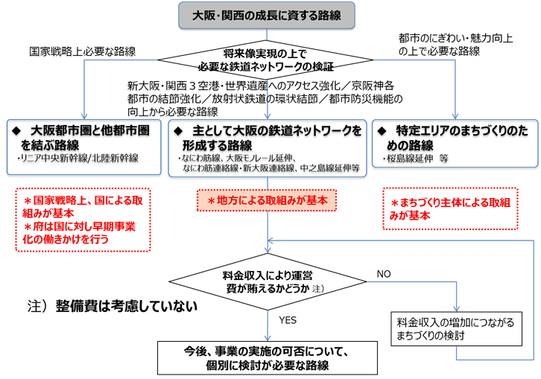

（事業の具体化に向けたプロセスの図）

◆ 現在事業中の戦略路線
- なにわ筋線【関空アクセス】（（仮称）北梅田～JR難波、南海新今宮）
- 大阪モノレール延伸【放射状鉄道の環状結節】（門真市～（仮称）瓜生堂）
- 北大阪急行延伸【南北軸の強化、国土軸アクセス】（千里中央～箕面萱野）
◆ 今回の見直しにより、一定の条件のもと、現時点において、料金収入により運営費を賄う
ことができるものとして、今後、事業実施の可否について、個別に検討が必要な路線
- なにわ筋連絡線・新大阪連絡線【関空・新大阪アクセス、大阪南部地域の結節強化】
- 中之島線延伸【東西軸の強化、京阪神の結節強化】

※なにわ筋連絡線・新大阪連絡線は、戦略路線として位置づけた西梅田十三新大阪連絡線と比較して、なにわ筋線との相乗効果や京都・神戸、宝塚方面と関西国際空港との直結性など、より広域的な効果が発揮されることから、今後、なにわ筋連絡線・新大阪連絡線を関係者と調整

◆ 大阪府として、事業実施の可否の判断の際には、以下の事項を精査
  - 事業費、事業スキーム、事業の採算性
  - 鉄道事業者の意欲、地元市との連携
  - 広域的な効果、関連まちづくり
  - 大阪府としての関与の優先順位、他の事業中路線の進捗状況 など

・ 桜島線延伸は、夢洲エリアのまちづくりのための路線であり、夢洲まちづくりの主体が夢洲の段階的な土地利用の状況に応じた鉄道整備を検討
・ 市町村等が検討する構想路線については、料金収入により鉄道運営費を賄う事が困難であるが、府として、引き続き、市町村等が主体となったまちづくりの検討などの取組みに対して協力

２．公共交通の利便性向上／３．公共交通の利用促進
＊利用者の視点にたった乗継ぎ時の移動負担の軽減や情報案内の充実などにより、さらなる利便性の向上を図る
＊観光・商業・まちづくりなど、様々な主体と連携した取組みや啓発活動などにより、公共交通の利用機会の増加を促す
＊アクティブシニアやインバウンド等、ニーズの多様化を踏まえた、鉄道による周遊性の向上を図る
＊鉄道施設の耐震化等の防災対策や、災害時に迅速かつ適切な鉄道運行の情報提供に取り組むことで、利用者の安全を確保する
＜取組みイメージ 既存ストックを最大限に活用＞（★は新規または、取組みを充実させるもの）
○中長期的な対策として検討を行うもの
・相互直通運転の実施（部分的な改良など）
・乗継駅における駅機能の充実
・料金負担の軽減
★交通手段のシームレス化 （利用者の視点による一元的な交通サービス（MaaS）等への展開など
○取組みを進めるもの
・鉄道の連続立体交差の整備
・駅前広場の整備、駅へのアクセスの充実
・交通環境学習や利用促進キャンペーンの実施
・鉄道駅等耐震補強、可動式ホーム柵設置
★乗継案内情報の充実（多機能デジタルサイネージ等による乗継情報、運行情報などの発信など）
★観光や地域のにぎわいづくりと連携した利用促進（鉄道等を使って巡るモデルルート、企画乗車券の検討）
★災害時の鉄道運行の情報提供 など

